Le citoyen, la République, la démocratie

Être citoyen en France et en Europe.

Qu'est ce qu'être citoyen ?
Problématique: Comment devient-on français ? Qu'est ce qui rassemble notre peuple ?
La victoire sur les Champs-Elysées "black, blanc, beur".
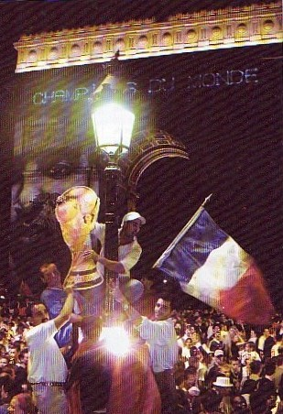
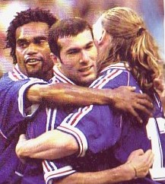
Pour la première fois de son histoire, la France est championne du monde de football en juillet 1998.Trois champions: Karembeu et Petit entourent Zidane, après le premier but de la finale.
Doc 1
Doc 2

"La France, quand elle fait des discriminations, elle perd. Là, on était obligé de gagner. [...] Léandre, 25 ans, regarde tous ces drapeaux, ces maquillages aux couleurs de la France et dit: "On dirait que le peuple se mobilise de la même manière qu'autrefois pour une guerre. Peut-être que le foot remplace la guerre maintenant..."
Dans la rue, les hommes, les femmes font des bonds, dansent en rond, se scrutent pour confirmer qu'ils vivent la même émotion.
Moustapha, un Toulousain de 25 ans, embrasse hommes, femmes qui passent à côté: "Ma patrie ! crie-t-il. Ma passion, c'est même pas le foot, c'est la France!"
"Zizou, président!" clame bientôt la foule.
Place de la Concorde, Louis, un Africain, regarde ses fils Aramo et Léopold, âgés de 5 et 7 ans, tenir fièrement leur petit drapeau bleu-blanc-rouge et chanter: "On est les champions".
D. Le Guilledoux, Le monde, 14 juillet 1998

Exercice 1: A l'aide des documents ci-dessus, réponds aux questions suivantes.
1°) Quel événement est célébré sur le document 1?

2°) Décris le plus possible le lieu de l'action (ville, avenue, et monument).

3°) Regarde le document 2: cite un point commun et une différence entre ces trois hommes ?

4°) Lis le document 3 et explique ce qu'est une discrimination.

5°) Moustapha le Toulousain est-il français ? Est-il d'origine française ?

6°) Pourquoi est-ce important pour Louis de voir ses enfants tenir le drapeau français ?

7°) A l'aide de l'ensemble des documents, cite deux symboles de la France.

8°) La France montre ici qu'elle est une nation. Essaie de donner ta propre définition du mot NATION.

"En 1914-1918, les bretons ont abandonné leurs défroques de maîtres et de domestiques pour n'être plus que des frères d'armes, pataugeant dans une même terre boueuse qui n'appartenait ni aux uns ni aux autres. Ils ont un peu appris La Marseillaise, [...] et d'autres chansons en français. Ils ont vaincus ou cru vaincre les boches, ce qui est la même chose. Et maintenant, ils se retrouvent ensemble devant le monument aux morts [...]. Ils ont sauvé la France, la France est à eux, fait partie de leur patrimoine, pourquoi pas le français! [...] Le Mot bro qui designait auparavant quelques lieues carrées autour de leur clocher s'étend maintenant à toute la France. [...] Leur oeil se mouille quand ils entendent le mot patrie dont les instituteurs font un usage constant à l'école."
Bro = pays
Patrie = pays où on est né, nation à laquelle on a le sentiment d'appartenir
Pierre Jakez Hélias, Le cheval d'Orgueil, Plon, 1997.

Exercice 2:
1°) A quel événement historique ce texte fait-il référence ?

2°) Existe-t-il un sentiment national avant 1914 ? Quel événement majeur de l'histoire de France pourrait être la cause de la naissance d'un sentiment national entre tous les Français ?

3°) En quoi la guerre a-t-elle renforcé l'idée de communauté ?

4°) Recherche dans le texte les références à la nation.

Paragraphe argumenté:
Rédige un petit paragraphe de quelques lignes (5 environ) dans lequel tu expliqueras quand et pourquoi s'est formée l'idée de nation. Tu expliqueras aussi ce qui a pu renforcer cette idée de nation.

